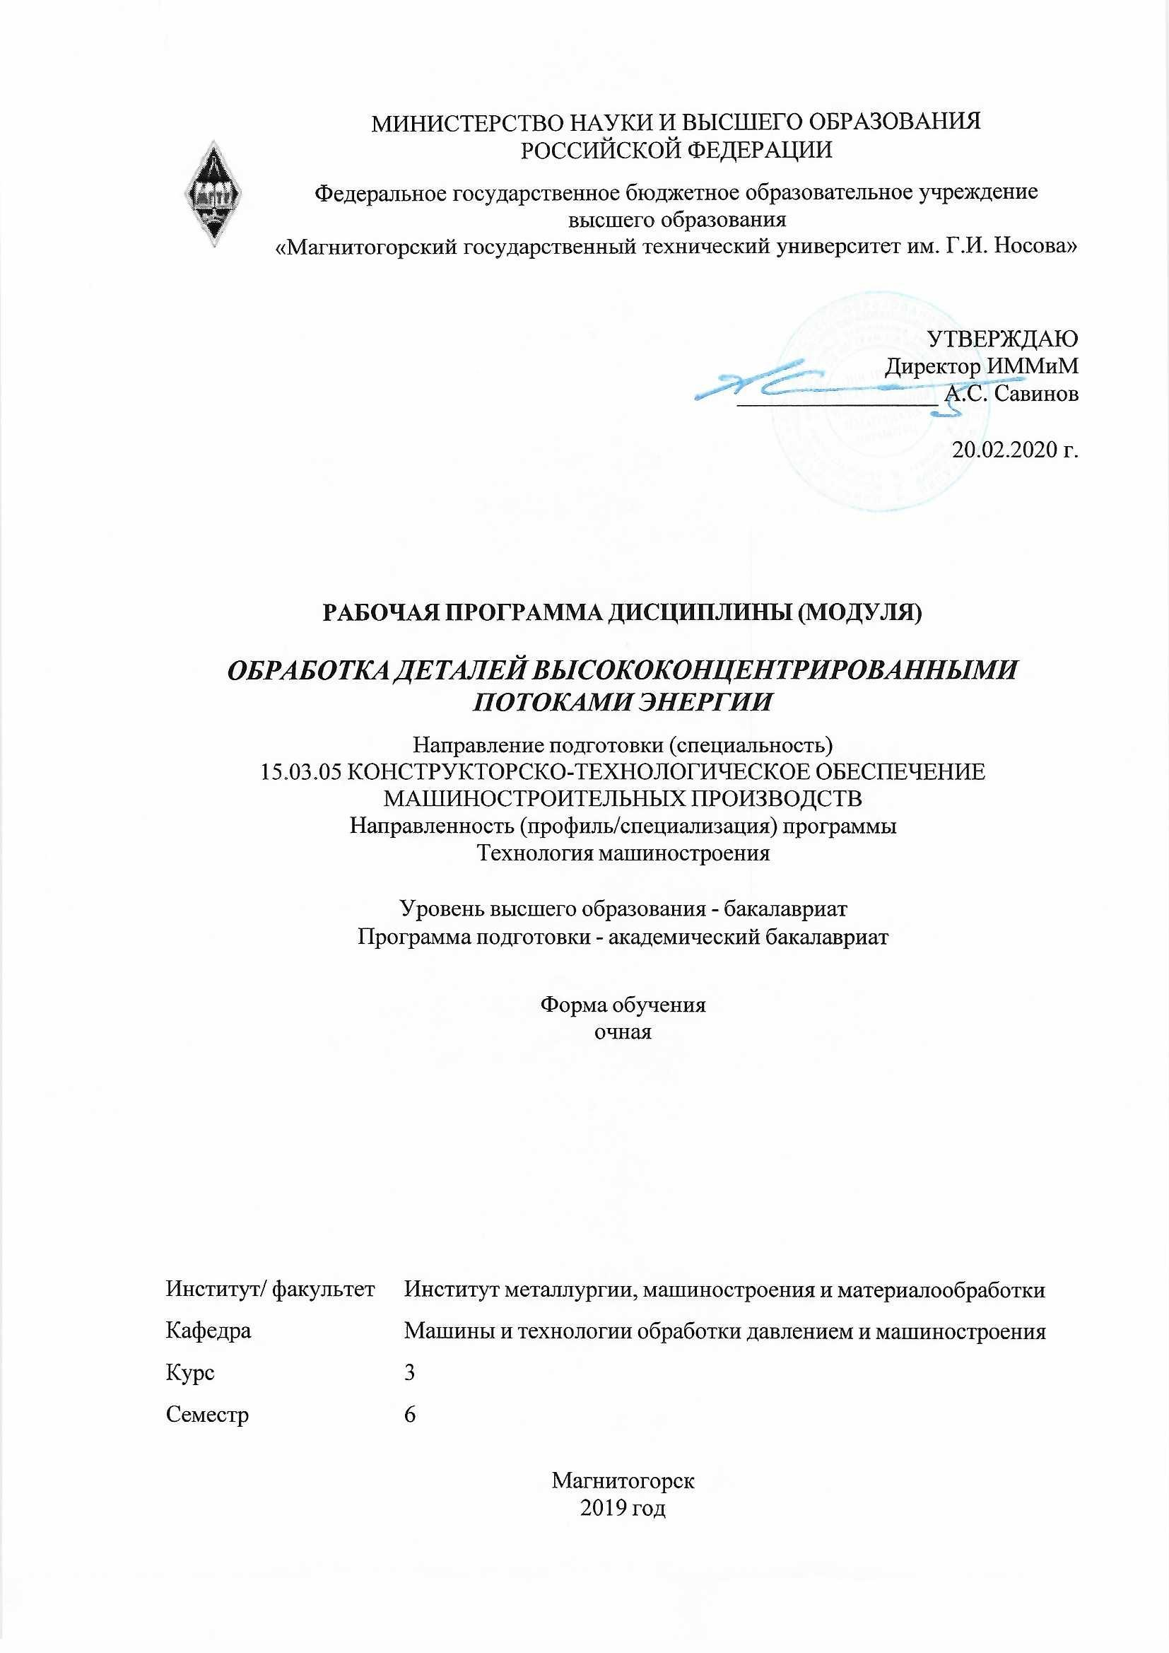 | МИНИСТЕРСТВО НАУКИ И ВЫСШЕГО ОБРАЗОВАНИЯ  РОССИЙСКОЙ ФЕДЕРАЦИИ

Федеральное государственное бюджетное образовательное учреждение
высшего образования
«Магнитогорский государственный технический университет им. Г.И. Носова»
УТВЕРЖДАЮ
Директор ИММиМ
_________________ А.С. Савинов

20.02.2020 г.
РАБОЧАЯ ПРОГРАММА ДИСЦИПЛИНЫ (МОДУЛЯ)
ОСНОВЫ ОБРАБОТКИ ДЕТАЛЕЙ МЕТОДАМИ ПОВЕРХНОСТНО-ПЛАСТИЧЕСКОГО ДЕФОРМИРОВАНИЯ
Направление подготовки (специальность)
15.03.05 КОНСТРУКТОРСКО-ТЕХНОЛОГИЧЕСКОЕ ОБЕСПЕЧЕНИЕ МАШИНОСТРОИТЕЛЬНЫХ ПРОИЗВОДСТВ
Направленность (профиль/специализация) программы
Технология машиностроения
Уровень высшего образования - бакалавриат
Программа подготовки - академический бакалавриат
Форма обучения
очная
Институт/ факультет |  | Институт металлургии, машиностроения и материалообработки
Кафедра |  | Машины и технологии обработки давлением и машиностроения
Курс |  | 3
Семестр |  | 5
Магнитогорск
2019 год

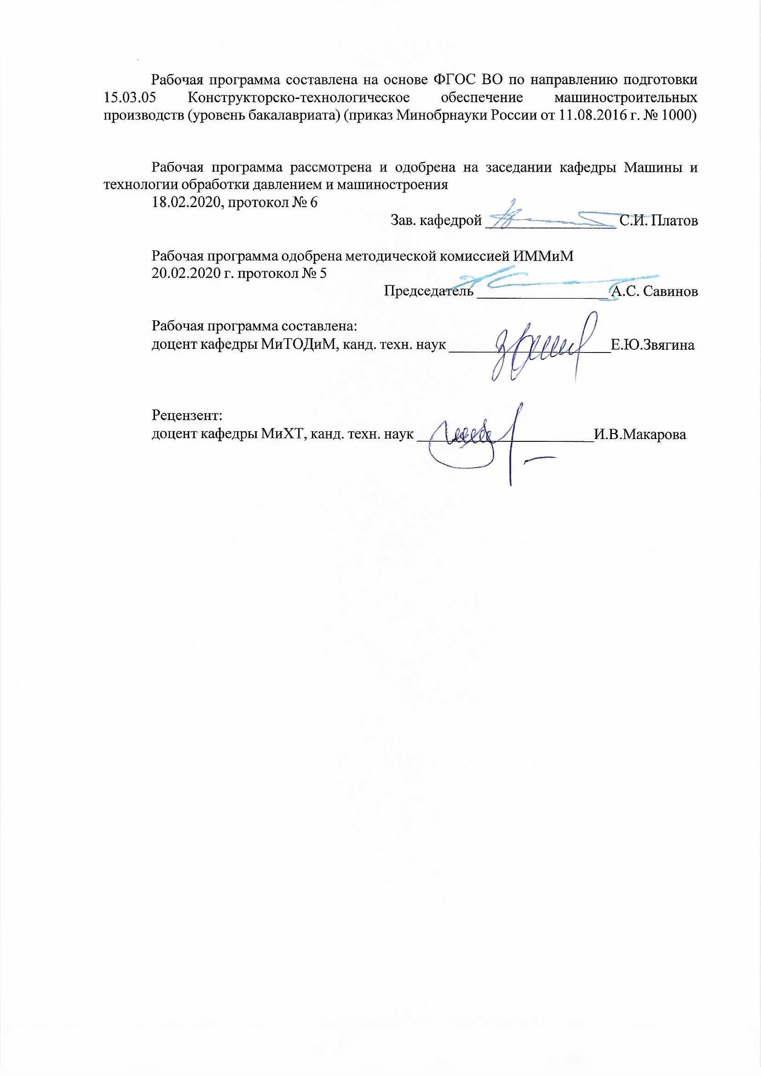
Рабочая программа составлена на основе ФГОС ВО по направлению подготовки 15.03.05 Конструкторско-технологическое обеспечение машиностроительных производств (уровень бакалавриата) (приказ Минобрнауки России от 11.08.2016 г. № 1000)
Рабочая программа рассмотрена и одобрена на заседании кафедры Машины и технологии обработки давлением и машиностроения
18.02.2020, протокол № 6
Зав. кафедрой _________________ С.И. Платов
Рабочая программа одобрена методической комиссией ИММиМ
20.02.2020 г. протокол № 5
Председатель _________________ А.С. Савинов
Рабочая программа составлена:
доцент кафедры МиТОДиМ, канд. техн. наук ____________________Е.Ю. Звягина
Рецензент:
доцент кафедры МиХТ, канд. техн. наук _______________________И.В. Макарова

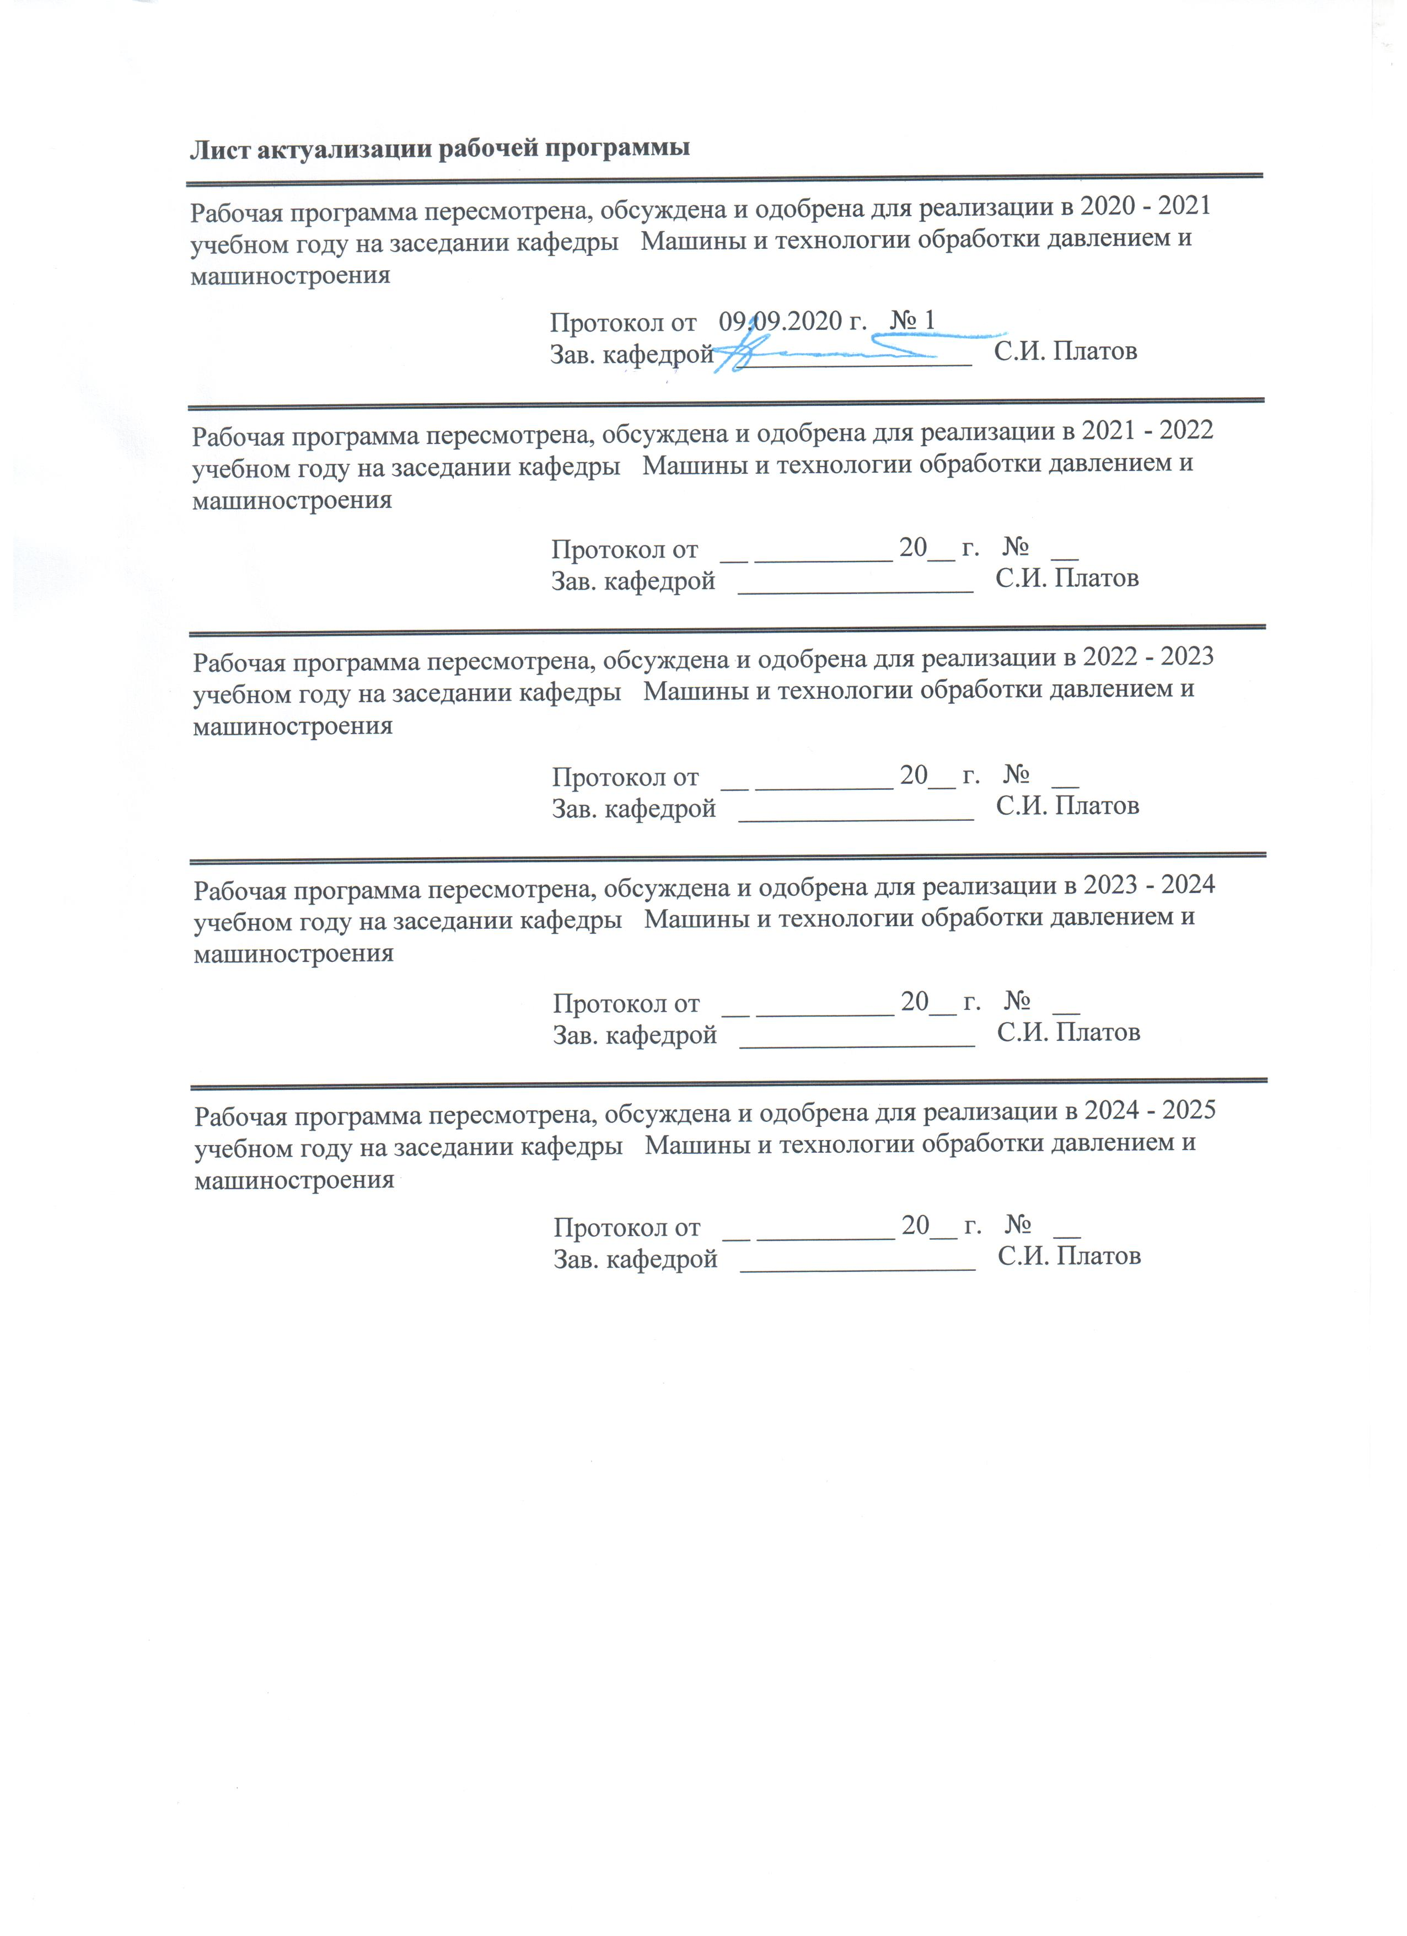
Лист актуализации рабочей программы
Рабочая программа пересмотрена, обсуждена и одобрена для реализации в 2020 - 2021 учебном году на заседании кафедры Машины и технологии обработки давлением и машиностроения
Протокол от __ __________ 20__ г. № __
Зав. кафедрой _________________ С.И. Платов
Рабочая программа пересмотрена, обсуждена и одобрена для реализации в 2021 - 2022 учебном году на заседании кафедры Машины и технологии обработки давлением и машиностроения
Протокол от __ __________ 20__ г. № __
Зав. кафедрой _________________ С.И. Платов
Рабочая программа пересмотрена, обсуждена и одобрена для реализации в 2022 - 2023 учебном году на заседании кафедры Машины и технологии обработки давлением и машиностроения
Протокол от __ __________ 20__ г. № __
Зав. кафедрой _________________ С.И. Платов
Рабочая программа пересмотрена, обсуждена и одобрена для реализации в 2023 - 2024 учебном году на заседании кафедры Машины и технологии обработки давлением и машиностроения
Протокол от __ __________ 20__ г. № __
Зав. кафедрой _________________ С.И. Платов

1 Цели освоения дисциплины (модуля)
Целями освоения дисциплины «Основы обработки деталей методами поверхностно- пластического деформирования» являются:
- изучение влияния конструкции, материала и геометрии деформирующего инструмента на качественные характеристики поверхностного слоя детали;
- установление зависимости качественных показателей поверхностного слоя детали от режимов обработки, наличия и способов подачи смазочно-охлаждающего технологического средства в зону обработки различных источников энергии, интенсифицирующих процесс ППД;
- усвоение теоретических знаний и практических навыков по применению различных способов ППД при разработке технологических процессов изготовления деталей с улучшенными эксплуатационными свойствами их поверхностного слоя.
2 Место дисциплины (модуля) в структуре образовательной программы
Дисциплина Основы обработки деталей методами поверхностно-пластического деформирования входит в вариативную часть учебного плана образовательной программы.
Для изучения дисциплины необходимы знания (умения, владения), сформированные в результате изучения дисциплин/ практик:
Теория обработки металлов давлением
Производственная - практика по получению профессиональных умений и опыта профессиональной деятельности
Машиностроительные материалы
Процессы и операции формообразования
Знания (умения, владения), полученные при изучении данной дисциплины будут необходимы для изучения дисциплин/практик:
Современные инструментальные материалы
Физико-химическая размерная обработка материалов
Оборудование и технология восстановления деталей машин
Основы надежности технологических систем
Подготовка к сдаче и сдача государственного экзамена
3 Компетенции обучающегося, формируемые в результате освоения
дисциплины (модуля) и планируемые результаты обучения
В результате освоения дисциплины (модуля) «Основы обработки деталей методами поверхностно-пластического деформирования» обучающийся должен обладать следующими компетенциями:
Структурный  элемент  компетенции | Планируемые результаты обучения
ПК-10 способностью к пополнению знаний за счет научно-технической информации отечественного и зарубежного опыта по направлению исследования в области разработки, эксплуатации, автоматизации и реорганизации машиностроительных производств
Знать | область применения и сущность различных способов обработки  деталей методами ППД
Уметь | выбирать способ обработки деталей методами ППД в соответствии со служебным назначением детали
Владеть | навыками определения режимов обработки и энергосиловых параметров при обработке деталей методами ППД

 | 4. Структура, объём и содержание дисциплины (модуля)
Общая трудоемкость дисциплины составляет 3 зачетных единиц 108 акад. часов, в том числе:
– контактная работа – 55,9 акад. часов:
– аудиторная – 54 акад. часов;
– внеаудиторная – 1,9 акад. часов
– самостоятельная работа – 52,1 акад. часов;

Форма аттестации - зачет
Раздел/ тема  дисциплины |  | Семестр | Аудиторная  контактная работа  (в акад. часах) |  |  | Самостоятельная работа студента | Вид самостоятельной  работы | Форма текущего контроля успеваемости и  промежуточной аттестации | Код компетенции
 |  |  | Лек. | лаб.  зан. | практ. зан.
1.
1.1 Область применения поверхностно-пластического деформирования (ППД) деталей. Назначение ППД. Виды ППД деталей. Статические и динамические способы приложения деформирующих сил. |  | 5 | 4 |  |  | 6 | Самостоятельное изучение учебной и научной литературы. | Конспект | ПК-10
Итого по разделу |  |  | 4 |  |  | 6
2.
2.1 Применение и место операции ППД в технологических процессах изготовления деталей. |  | 5 | 4 | 4 |  | 10 | Самостоятельное изучение  учебной и научной литературы.  Лабораторная работа. | конспект. Защита лабораторной работы. | ПК-10
Итого по разделу |  |  | 4 | 4 |  | 10
3.
3.1 Сущность и технологические операции ППД. Оборудование и инструменты, применяемые для ППД деталей. Интенсификация процесса ППД  за счет ввода в зону обработки различных потоков энергии |  | 5 | 4 | 4/4И |  | 10 | Самостоятельное изучение учебной и научной литературы. Лабораторная работа. | Защита лабораторной работы. | ПК-10
Итого по разделу |  |  | 4 | 4/4И |  | 10
4.
4.1 Технологические операции обработки деталей шариками и роликами.  Схемы, оборудование, инструменты, режимы, технологические среды, применяемые при операциях обработки. Качественные характеристики поверхностного слоя детали, формируемые в процессе обработки. |  | 5 | 4 | 4/2И |  | 10 | Самостоятельное изучение учебной и научной литературы.  Подготовка к лабораторному занятию. | Конспект Защита  лабораторной работы | ПК-10
Итого по разделу |  |  | 4 | 4/2И |  | 10
5.
5.1 Технологические операции выглаживания деталей. Схемы, оборудование, инструменты, режимы, технологические среды, применяемые при операциях выглаживания. Качественные характеристики поверхностного слоя детали, формируемого в процессе выглаживания. Отличительные особенности характеристик поверхностного слоя сформированного выглаживанием и обкаткой. |  | 5 | 4 | 4 |  | 8 | Самостоятельное изучение учебной и научной литературы.  Подготовка к лабораторному занятию. | Конспект Защита  лабораторной работы | ПК-10
Итого по разделу |  |  | 4 | 4 |  | 8
6.
6.1 Обработка поверхностей деталей дробью: назначение, цели, достигаемые при обработке дробью. Схемы, оборудование, дробь, режимы,  применяемые при обработке дробью. Способы придания дроби кинетической энергии, необходимой для пластической  деформации поверхности деталей: дробеструйная и дробеметная виды  обработки. |  | 5 | 8 |  |  | 4 | Самостоятельное изучение учебной и научной литературы. | Конспект. | ПК-10
Итого по разделу |  |  | 8 |  |  | 4
7.
7.1 Обработка поверхностей щетками. Сущность процесса. Тепловые процессы при обработке щетками. Формирование качества поверхности при обработке щетками. Влияние обработки щетками на эксплуатационные свойства деталей. Оборудование, конструкция щеток и режимы обработки щетками. |  | 5 | 4 |  |  | 4 | Самостоятельное изучение учебной и научной литературы. | Конспект | ПК-10
Итого по разделу |  |  | 4 |  |  | 4
8.
8.1 Комбинированные методы поверхностного упрочнения. Методы нанесения упрочняющих покрытий. Микролегирование поверхностей. Особенности процесса ППД при обработке поверхностей с покрытиями и  после микролегирования. |  | 5 | 4 | 2 |  | 0,1 | Самостоятельное изучение учебной и научной литературы. Лабораторная работа. | Конспект. Защита лабораторной работы. | ПК-10
Итого по разделу |  |  | 4 | 2 |  | 0,1
Итого за семестр |  |  | 36 | 18/6И |  | 52,1 |  | зачёт
9.
9.1 итоговый контроль. |  | 5 |  |  |  |  | итоговый контроль. | перечень контрольный вопросов.
Итого по разделу
Итого за семестр |  |  | 0 | 0 | 0
Итого по дисциплине |  |  | 36 | 18/6И |  | 52,1 |  | зачет | ПК-10

5 Образовательные технологии
В ходе реализации видов учебной работы в качестве образовательных технологий в преподавании данной дисциплины используются:
Традиционные формы обучения с использованием инновационных методов:
- классические лекции для ознакомления с основными положениями, понятиями и закономерностями технологии машиностроения, проводимые с использованием мультимедийного оборудования;
Активные и интерактивные формы обучения:
- вариативный опрос;
- устный опрос;
- совместная работа в группах с анализом конкретных ситуаций по темам лабораторных работ.
Информационные технологии применяются для ознакомления со стандартами, чтения электронных учебников, справочной и периодической литературы по темам дисциплины при выполнении самостоятельной работы.

6 Учебно-методическое обеспечение самостоятельной работы обучающихся
Представлено в приложении 1.
7 Оценочные средства для проведения промежуточной аттестации
Представлены в приложении 2.
8 Учебно-методическое и информационное обеспечение дисциплины (модуля)
а) Основная литература:
1. Зубарев, Ю. М. Специальные методы обработки заготовок в машиностроении : учебное пособие / Ю. М. Зубарев. — Санкт-Петербург : Лань, 2015. — 400 с. — ISBN 978-5-8114-1856-5. — Текст : электронный // Лань : электронно-библиотечная система. — URL: https://e.lanbook.com/book/64330 (дата обращения: 17.09.2020). — Режим доступа: для авториз. пользователей.
2. Назначение рациональных режимов резания при механической обработке : учебное пособие / В. М. Кишуров, М. В. Кишуров, П. П. Черников, Н. В. Юрасова. — 3-е изд., стер. — Санкт-Петербург : Лань, 2019. — 216 с. — ISBN 978-5-8114-4521-9. — Текст : электронный // Лань : электронно-библиотечная система. — URL: https://e.lanbook.com/book/121986 (дата обращения: 17.09.2020). — Режим доступа: для авториз. пользователей.

б) Дополнительная литература:
2. Зубарев, Ю. М. Технологическое обеспечение надежности эксплуатации машин : учебное пособие / Ю. М. Зубарев. — 2-е изд., стер. — Санкт-Петербург : Лань, 2018. — 320 с. — ISBN 978-5-8114-2100-8. — Текст : электронный // Лань : электронно-библиотечная система. — URL: https://e.lanbook.com/book/107932 (дата обращения: 17.09.2020). — Режим доступа: для авториз. пользователей.

в) Методические указания:
1. Огарков, Н.Н. [Текст]: методические указания к лабораторным работам по дисциплине " «Основы обработки деталей методами поверхностно-пластического деформирования» ". - Магнитогорск: МГТУ, 2013.
2. Горохов, В. А. Основы технологии машиностроения. Лабораторный практикум : учеб. пособие / В.А. Горохов, Н.В. Беляков, Ю.Е. Махаринский ; под ред. В.А. Горохова. — М. : ИНФРА-М, 2019. — 446 с. : ил. — (Высшее образование: Бакалавриат). - ISBN 978-5-16-009372-7. - Текст : электронный. - URL: https://znanium.com/catalog/product/1039342 (дата обращения: 30.09.2020). – Режим доступа: по подписке.

г) Программное обеспечение и Интернет-ресурсы:
Программное обеспечение
 | Наименование ПО | № договора | Срок действия лицензии
 | MS Windows 7 Professional(для классов) | Д-1227-18 от 08.10.2018 | 11.10.2021
 | MS Windows 7 Professional (для классов) | Д-757-17 от 27.06.2017 | 27.07.2018
 | MS Office 2007 Professional | № 135 от 17.09.2007 | бессрочно
 | 7Zip | свободно распространяемое ПО | бессрочно
 | FAR Manager | свободно распространяемое ПО | бессрочно
Профессиональные базы данных и информационные справочные системы
 | Название курса |  | Ссылка
 | Электронная база периодических изданий East View Information Services, ООО «ИВИС» |  | https://dlib.eastview.com/
 | Национальная информационно-аналитическая система – Российский индекс научного цитирования (РИНЦ) |  | URL: https://elibrary.ru/project_risc.asp
 | Поисковая система Академия Google (Google Scholar) |  | URL: https://scholar.google.ru/
9 Материально-техническое обеспечение дисциплины (модуля)
Материально-техническое обеспечение дисциплины включает:
Учебные аудитории для проведения занятий лекционного типа Комплекс тестовых заданий для проведения промежуточных и рубежных контролей.
Учебная аудитория для проведения лабораторных работ: лабораторный корпус с лабораторией сварки и лабораторией резания Комплект печатных и электронных версий методических рекомендаций, учебное пособие, плакаты по темам. Лабораторное оборудование.
Учебная аудитория для проведения механических испытаний 1. Машины универсальные испытательные на растяжение.
2. Мерительный инструмент.
3. Приборы для измерения твердости по методам Бринелля и Роквелла.
4. Микротвердомер.
5. Печи термические.
Учебная аудитория для проведения металлографических исследований Микроскопы МИМ-6, МИМ-7
Учебные аудитории для проведения индивидуальных консультаций, текущего контроля и промежуточной аттестации Доска.
Помещение для хранения и профилактического обслуживания учебного оборудования Стеллажи, инструменты для ремонта лабораторного оборудования.

Приложение 1

6. Учебно-методическое обеспечение самостоятельной работы студентов

Перечень теоретических вопросов к зачету:
1. Геометрические параметры поверхностного слоя деталей машин, характеризующие их эксплуатационные свойства.
2. Физико-механические параметры поверхностного слоя деталей машин, характеризующие их эксплуатационные свойства.
3. Виды процессов поверхностного пластического деформирования деталей.
4. Схематизация процессов поверхностного пластического деформирования деталей.
5. Математическое описание распределения материала в шероховатом слое детали.
6. Расчетный метод определения шероховатости после обкатывания.
7. Расчетный метод определения шероховатости после выглаживания.
8. Расчетный метод определения шероховатости после дробеметной обработки..
9. Расчет глубины и степени деформации поверхностного слоя после операции обкатывания.
10. Расчет глубины и степени деформации поверхностного слоя после операции выглаживания.
11. Расчет глубины и степени деформации поверхностного слоя после операции дробеметной обработки.
12. Расчет сил и работы деформации при поверхностной пластической обработке деталей методом линий скольжения.
13. Расчет сил и работы деформации при поверхностной пластической обработке деталей методом верхней оценки.
14. Расчет сил и работы деформации при поверхностной пластической обработке деталей методом нижней оценки.
15. Определение площади контакта инструмента с обрабатываемой поверхностью с учетом упругого взаимодействия.
16. Расчет сил и работы поверхностного пластического деформирования с учетом упругой деформации инструмента.
17. Расчет сил и работы поверхностного пластического деформирования с учетом упругого восстановления деформируемого материала.

Лабораторная работа.
Выполнение и сдача контрольной работы.

Лабораторная работа.
Выполнение и сдача контрольной работы.

Темы для самостоятельной работы
1.Тема « Область применения поверхностно-пластического деформирования (ППД) деталей. Назначение ППД. Виды ППД деталей. Статические и динамические способы приложения деформирующих сил»
2.Тема «Применение и место операции ППД в технологических процессах изготовления деталей»
3.Тема «Сущность и технологические операции ППД. Оборудование и инструменты, применяемые для ППД деталей. Интенсификация процесса ППД за счет ввода в зону обработки различных потоков энергии»
4. Тема «Технологические операции обработки деталей шариками и роликами. Схемы, оборудование, инструменты, режимы, технологические среды, применяемые при операциях обработки. Качественные характеристики поверхностного слоя детали, формируемые в процессе обработки»
5. Тема «Технологические операции выглаживания деталей. Схемы, оборудование, инструменты, режимы, технологические среды, применяемые при операциях выглаживания. Качественные характеристики поверхностного слоя детали, формируемого в процессе выглаживания. Отличительные особенности характеристик поверхностного слоя сформированного выглаживанием и обкаткой»
6 .Тема «Обработка поверхностей деталей дробью: назначение, цели, достигаемые при обработке дробью. Схемы, оборудование, дробь, режимы, применяемые при обработке дробью. Способы придания дроби кинетической энергии, необходимой для пластической деформации поверхности деталей: дробеструйная и дробеметная виды обработки»
7. Тема «Обработка поверхностей щетками. Сущность процесса. Тепловые процессы при обработке щетками. Формирование качества поверхности при обработке щетками. Влияние обработки щетками на эксплуатационные свойства деталей. Оборудование, конструкция щеток и режимы обработки щетками»
8. Тема «Обработка поверхностей высокоскоростным трением. Сущность процесса области использования. Оборудование, инструмент и режимы обработки, применяемые для обработки материалов высокоскоростным трением»
9. Тема «Комбинированные методы поверхностного упрочнения. Методы нанесения упрочняющих покрытий. Микролегирование поверхностей. Особенности процесса ППД при обработке поверхностей с покрытиями и после микролегирования»

Приложение 2

7 Оценочные средства для проведения промежуточной аттестации
а) Планируемые результаты обучения и оценочные средства для проведения промежуточной аттестации:
Структурный элемент компетенции | Планируемые результаты обучения | Оценочные средства
Код и содержание компетенции: ПК-10 способность к пополнению знаний за счет научно-технической информации отечественного и зарубежного опыта по направлению исследования в области разработки, эксплуатации, автоматизации и реорганизации машиностроительных производств
Знать: | область применения и сущность различных способов обработки деталей методами ППД | Перечень теоретических вопросов к зачету:  1. Геометрические параметры поверхностного слоя деталей машин, характеризующие их эксплуатационные свойства.  2. Физико-механические параметры поверхностного слоя деталей машин, характеризующие их эксплуатационные свойства.  3. Виды процессов поверхностного пластического деформирования деталей.  4. Схематизация процессов поверхностного пластического деформирования деталей.  5. Математическое описание распределения материала в шероховатом слое детали.  6. Расчетный метод определения шероховатости после обкатывания.  7. Расчетный метод определения шероховатости после выглаживания.  8. Расчетный метод определения шероховатости после дробеметной обработки..  9. Расчет глубины и степени деформации поверхностного слоя после операции обкатывания.  10. Расчет глубины и степени деформации поверхностного слоя после операции выглаживания.  11. Расчет глубины и степени деформации поверхностного слоя после операции дробеметной обработки.  12. Расчет сил и работы деформации при поверхностной пластической обработке деталей методом линий скольжения.  13. Расчет сил и работы деформации при поверхностной пластической обработке деталей методом верхней оценки.  14. Расчет сил и работы деформации при поверхностной пластической
Уметь: | выбирать способ обработки деталей методами ППД в соответствии со служебным назначением детали | К.р.№1  Рассчитать глубину и степень деформации поверхностного слоя после операции дробеметной обработки.
Владеть: | навыками определения режимов обработки и энергосиловых параметров при обработке деталей методами ППД | Задание.  Рассчитать режим накатывания поверхности диаметром 80к6 длиной 168 мм  Обработка проводится на токарно-винторезном станке модели 16К20 с мощностью главного привода 10 кВт и КПД = 0,75. Инструмент – ролик из стали ШХ15 твердостью HRC 63-65. Обработка проводится за один проход. Подача =0,15 мм/об.

б) Порядок проведения промежуточной аттестации, показатели и критерии оценивания:
Промежуточная аттестация по дисциплине «Основы обработки методами ППД» включает теоретические вопросы, позволяющие оценить уровень усвоения обучающимися знаний, и практические задания, выявляющие степень сформированности умений и владений, проводится в форме зачета.
Зачет по данной дисциплине проводится в устной форме по билетам, каждый из которых включает 1 теоретический вопрос и одно практическое задание.
Критерии оценки (в соответствии с формируемыми компетенциями и планируемыми результатами обучения):
- «зачтено» – обучаемый должен показать знания на уровне воспроизведения и объяснения информации, интеллектуальные навыки решения простых задач;
- «не зачтено» – обучаемый не может показать знания на уровне воспроизведения и объяснения информации, не может показать интеллектуальные навыки решения простых задач.

